PENGARUH EMISI GAS BUANG KARBON MONOKSIDA (CO) TERHADAP DERAJAT KEJENUHAN DAN KECEPATAN PADA JALAN KOL. POLISI M. TAHER KOTA JAMBI

SYAHRIAL ALFARISI ALMASYAH^{1*}, ADE NURDIN², YULIA MORSA SAID ³
¹Mahasiswa Jurusan Teknik Sipil, Fakultas Sains dan Teknologi, Universitas Jambi, Mendalo Indah, Jambi
² Dosen Jurusan Teknik Sipil, Fakultas Sains dan Teknologi, Universitas Jambi, Mendalo Indah, Jambi
³ Dosen Jurusan Teknik Geologi, Fakultas Sains dan Teknologi, Universitas Jambi, Mendalo Indah, Jambi
*Corresponding Author : syahrialalfarisi@gmail.com

ABSTRAK
Kota Jambi mengalami perkembangan pesat dibidang ekonomi dan pembangunan salah satunya pada ruas jalan Kolonel Polisi M. Taher. Di mana terdapat beberapa pusat kegiatan seperti pusat perdagangan elektronik, restoran, dan perkantoran. Yang mana membuat meningkatnya volume lalu lintas sehingga sering terjadi kemacetan pada daerah tersebut yang akan memberikan dampak negatif terhadap lingkungan di sekitar salah satunya berupa emisi gas buang karbon monoksida. Tujuan dari penelitian ini ialah untuk mengetahui pengaruh antara emisi gas buang karbon monoksida (CO) dengan derajat kejenuhan dan kecepatan. Penelitian ini dilaksanakan di ruas jalan Kolonel Polisi M. Taher Kota Jambi dengan membagi 2 segmen. Yang mana segmen pertama sepanjang 500 m dan segmen kedua sepanjang 350 m. Metode yang digunakan dalam penelitian ini adalah dengan melakukan survei dan observasi lapangan dengan pengambilan data prilaku lalu lintas antara lain volume lalu lintas, derajat kejenuhan, kecepatan, dan emisi gas karbon monoksida (CO). Dilakukan selama 3 hari yaitu hari senin, hari kamis dan hari minggu dengan waktu pengambilan data yaitu pada pagi hari pukul 07.00-08.00 WIB, 11.00-12.00 WIB untuk waktu siang, dan 16.00-17.00 WIB untuk waktu sore yang mewakili waktu puncak kegiatan transportasi. Setelah data didapat kemudian dianalisis menggunakan metode analisis regresi dan korelasi untuk melihat pengaruh antara derajat kejenuhan dan kecepatan terhadap emisi gas buang karbon monoksida (CO). Hasil penelitian menunjukkan bahwa pada lokasi volume lalu lintas dan derajat kejenuhan tertinggi terjadi pada hari minggu pukul 11.00-12.00 WIB di segmen 1 yaitu 2163,2 smp/jam dan 0,82. Sedangkan kecepatan terendah dan karbon monoksida tertinggi terjadi pada hari dan waktu yang sama di segmen 1 yaitu 36,12 km/jam dan 2062,96 µg/Nm³. Di mana gas karbon monoksida (CO) pada lokasi masih di bawah baku mutu udara ambien sehingga masih dalam kategori aman. Pengaruh prilaku lalu lintas terhadap emisi gas buang karbon monoksida (CO) menunjukkan semakin meningkatnya volume lalu lintas dan derajat kejenuhan, semakin tinggi gas karbon monoksida (CO) yang dihasilkan sedangkan semakin meningkatnya kecepatan kendaraan, semakin rendah gas karbon monoksida (CO) yang dihasilkan.
Kata kunci : Kinerja Jalan, Derajat kejenuhan, Kecepatan, Emisi gas buang karbon monoksida (CO)

PENDAHULUAN
Bagi masyarakat, transportasi merupakan urat nadi kehidupan sehari-hari dan merupakan salah satu kebutuhan pokok. Seiring perkembangan teknologi dan pertumbuhan penduduk permasalahan transportasi juga ikut berkembang. Khususnya Kota Jambi sektor transportasi juga mengalami peningkatan yang pesat. Pada ruas Jalan Kol. Pol M. Taher, Kota Jambi merupakan salah satu jalan strategis provinsi yang mana menurut kementrian perhubungan berbeda fungsi jalannya dengan jalan kota maupun nasional. Selain penyelenggara yang berwenang, pergerakan orang dan barangnya juga berbeda sehingga berbeda pula prilaku lalu lintasnya. Banyaknya pergerakan tersebut membuat terjadinya hambatan sehingga menyebabkan kemacetan. Kemacetan memberikan dampak negatif terhadap lingkungan di sekitar berupa emisi gas buang yang dapat menurunkan tingkat kesehatan dan kenyamanan dari pengemudi kendaraan maupun orang-orang sekitar yang sedang beraktivitas.
Dari uraian di atas dapat disimpulkan bahwa adanya pengaruh prilaku lalu lintas (derajat kejenuhan dan kecepatan) terhadap besaran emisi gas buang yang dihasilkan oleh kendaraan bermotor. Emisi gas buang yang diamati hanya gas karbon monoksida (CO). Maka dari itu penulis tertarik untuk melakukan penelitian di Jalan Kol. Polisi M. Taher Kota Jambi. Namun pada penelitian ini lebih ditekankan seberapa besar pengaruh prilaku lalu lintas khususnya derajat kejenuhan dan kecepatan terhadap emisi gas buang karbon monoksida (CO).

Manfaat Penelitian
Penelitian ini diharapkan dapat bermanfaat bagi orang-orang yang terlibat dalam lingkup penelitian seperti masyarakat pengguna jalan, dinas atau instansi yang terkait dan juga bagi peneliti sendiri. Dan dapat menjadikan referensi atau pertimbangan dalam mengurangi tingkat polusi udara dimasa yang akan datang.

Batasan Masalah
Agar pembahasan yang akan dilakukan lebih terarah dan tidak terlalu luas, tidak menyimpang dari permasalahan yang ada, dan mendapatkan kesimpulan yang tepat, maka yang menjadi batasan masalah pada penelitian ini adalah:
- Penelitian dilakukan pada salah satu jalan provinsi pada Jln. Kol. Polisi M. Taher Kota Jambi.
- Metode analisis data untuk kinerja ruas jalan menggunakan panduan dari Manual Kapasitas Jalan Indonesia (1997).
- Prilaku lalu lintas yang ditinjau yaitu kecepatan dan derajat kejenuhan.
- Emisi gas buang yang diamati hanya gas karbon monoksida (CO).

PRILAKU LALU LINTAS
Dalam analisa perencanaan dan operasional untuk meningkatkan jalan perkotaan. Tujuannya untuk melakukan perbaikan kecil pada geometrik jalan agar dapat mempertahankan prilaku lalu lintas yang diinginkan. Adapun hubungan antara kecepatan dan arus lalu lintas pada berbagai tipe jalan perkotaan dengan hambatan samping rendah dan tinggi. Hasilnya menunjukkan rentang prilaku lalu lintas masing masing tipe jalan dalam hal ini perlu diperhatikan tidak melewati derajat kejenuhan 0,75 (MKJI, 1997).

Derajat Kejenuhan
Derajat kejenuhan adalah rasio arus lalu lintas terhadap kapasitas, digunakan sebagai faktor utama dalam penentuan tingkat kinerja simpang dan segmen jalan. Nilai derajat kejenuhan menunjukkan apakah segmen jalan tersebut mempunyai masalah kapasitas atau tidak. Derajat kejenuhan dihitung dengan menggunakan arus dan kapasitas dinyatakan dalam smp/jam. Derajat kejenuhan digunakan untuk untuk analisa perilaku lalu lintas. Persamaan dasar untuk menghitung derajat kejenuhan adalah sebagai berikut:
$$DS= \frac{Q}{C}$$
Dimana:
DS = derajat kejenuhan
Q = arus lalu lintas (smp/jam)
C = Kapasitas (smp/jam)

Arus lalu lintas
Arus lalu-lintas adalah jumlah kendaraan yang melewati suatu titik per satuan waktu pada lokasi tertentu. Untuk mengukur jumlah arus lalu- lintas, biasanya dinyatakan dalam kendaraan per hari, smp per jam, dan kendaraan per menit (MKJI 1997). Volume kendaraan dihitung berdasarkan persamaan:
$$Q= \frac{N}{T}$$

Dimana:
Q = volume (kend/jam)
N = Jumlah Kendaraan (kend)
T = Waktu Pengamatan (Jam)

Kapasitas
Kapasitas merupakan arus lalu lintas maksimum melalui sebuah titik di jalan yang dapat dipertahankan pada kondisi tertentu. Menurut MKJI 1997 persamaan dasar untuk menentukan kapasitas ialah sebagai berikut:
$$C=Co x FCw x FCsp x FCsf x FCcs$$
Dimana :
C = Kapasitas (smp/jam)
Co = Kapasitas Dasar (smp/jam)
FCw = Faktor penyesuaian lebar jalan
FC sp = Faktor penyesuaian pemisahan arah (hanya untuk jalan tak terbagi)
FCsf = Faktor penyesuaian hambatan samping dan bahu jalan/kereb
FCcs = Faktor penyesuaian ukuran kota

Kecepatan
Kecepatan adalah laju perjalanan yang biasanya dinyatakan dalam km/jam. Kecepatan dan waktu tempuh adalah pengukuran fundamental kinerja lalu-lintas dari sistem jalan eksisting, dan kecepatan adalah variabel kunci dalam perancangan ulang atau perancangan baru. Hampir semua model analisis dan simulasi lalu-lintas memperkirakan kecepatan dan waktu tempuh sebagai kinerja pengukuran, perancangan, permintaan dan pengontrol sistem jalan (A May, 1990). Berikut persamaan untuk menghitung kecepatan:
$$V= \frac{L}{TT}$$
Dimana:
V = kecepatan (km/jam)
L = panjang segmen (km)
TT = waktu tempuh rata-rata segmen jalan (jam)

EMISI GAS BUANG
Emisi gas buang merupakan polutan yang mengotori udara yang dihasilkan oleh gas buang kendaraan. Gas buang kendaraan yang dimaksud di sini adalah gas sisa proses pembakaran yang dibuang ke udara bebas melalui saluran buang kendaraan (Siswantoro, 2012). Pada penelitian ini gas buang yang ditinjau hanya karbon monoksida (CO). Karbon monoksida adalah gas yang diperoleh karena perbandingan antara bahan bakar dan udara yang tidak seimbang. Terlalu banyak bahan bakar atau unsur C tidak dapat berikatan dengan O2 sehingga terbentuklah CO karena pembakaran yang tidak sempurna. Emisi kendaraan bermotor sangat diyakini mengakibatkan dan mempunyai kontribusi yang cukup luas terhadap gangguan kesehatan masyarakat. Adapun baku mutu udara ambien untuk parameter CO adalah 30.000 µg/Nm³ untuk waktu pengukuran 1 jam.

METODE PENELITIAN
Metode yang digunakan pada penelitian ini yakni dengan metode kuantitatif. dimana metode ini bertujuan untuk melihat pengaruh gas buang kendaraan karbon monoksida (CO) terhadap prilaku lalu lintas yaitu derajat kejenuhan dan kecepatan pada Jln. Kol. Pol. M. Taher, Kota Jambi. Metode ini dilakukan dengan tahap sebagai berikut:
- Persiapan: berupa studi literatur atau pemahaman lebih dalam serta pengambilan data sekunder berupa jumlah penduduk Kota Jambi.
- Survei pendahuluan: pengamatan berupa faktor apa saja yang bakal mempengaruhi emisi gas CO.
- Survei utama: Pengumpulan data primer di lokasi penelitian kemudian diolah menjadi data prilaku lalu lintas yaitu kecepatan dan derajat kejenuhan serta pengambilan data karbon monoksida (CO).
- Analisa data: Hasil dari pengolahan data digunakan untuk menganalisa bagaimana pengaruh antara hasil pengolahan data prilaku lalu lintas dengan data gas karbon monoksida (CO). Dari data kecepatan, dan perhitungan derajat kejenuhan, dan gas karbon monoksida kemudian didapat grafik antara ketiga data tersebut menggunakan perhitungan regresi linier berganda dan analisis korelasi menggunakan software SPSS. Sebelum dilakukan perhitungan ini terlebih dahulu dilakukan pengujian asumsi klasik guna untuk uji normalitas, homoskedastisitas, non autokorelasi, non multikolinieritas, dan linearitas. Setelah itu barulah dilakukan perhitungan regresi linier berganda dan analisis korelasi di mana persamaan regresi linier dapat dilihat pada persamaan sebagai berikut:
$$Y=a+b1x1+b2x2$$
Dengan,
Y = Gas Karbon Monoksida
X1 = Derajat Kejenuhan
X2 = Kecepatan
Untuk menghitung analisis korelasi dipengaruhi beberapa variabel sehinggan dilakukan Uji-F.
- Solusi
Secara keseluruhan, tahapan yang dilakukan pada penelitian ini dapat dirincikan pada gambar dibawah ini. Mengenai Bagan Alir Penelitian.
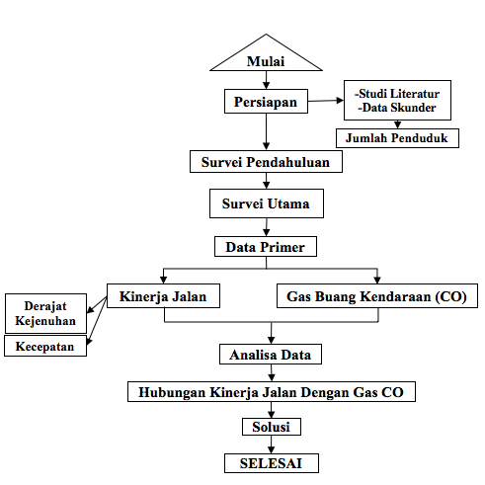
Gambar 1. Bagan Alir Penelitian

- HASIL DAN PEMBAHASAN
Pada Jln. Kol. Polisi M. Taher Kota Jambi telah ditinjau yang mana ruas jalan ini dibagi menjadi 2 segmen. Dengan segmen 1 sepanjang 500 meter dan segmen 2 sepanjang 350 meter. Adapun lokasi penelitian dapat dilihat pada gambar di bawah ini:
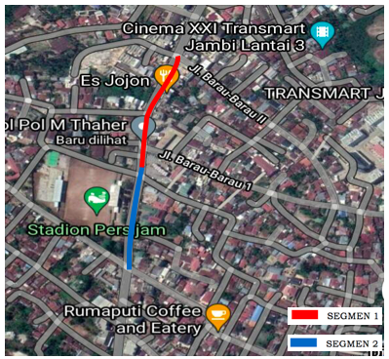
Gambar 2. Lokasi pengambilan data

Volume lalu lintas
Pada saat Survei volume lalu lintas dilakukan untuk mengetahui jumlah kendaraan bermotor yang melewati ruas jalan tersebut. Pengambilan data dan penentuan waktu ditentukan berdasarkan pra survei selama seminggu. Di mana hasil pra survei menunjukkan bahwa hari minggu merupakan hari dengan jumlah volume lalu lintas paling tinggi, hari senin dengan jumlah volume lalu lintas sedang dan hari kamis dengan jumlah volume lalu lintas paling rendah. Berdasarkan pra survei, pengambilan data dilakukan pada hari minggu, senin, dan kamis pada pukul 07.00-08.00 WIB untuk mewakili waktu pagi, 11.00-12.00 WIB untuk mewakili waktu siang 16.00-17.00 WIB untuk waktu sore. Kendaraan yang diamati selama survei yaitu sepeda motor kendaraan ringan dan kendaraan berat. Di mana jumlah masing-masing kendaraan tersebut dikalikan dengan nilai ekuivalen mobil penumpang (EMP) sesuai dengan panduan Manual Kapasitas Jalan Indonesia tahun 1997. Perkalian dengan nilai EMP ini bertujuan untuk mendapatkan nilai satuan mobil penumpang (SMP). Adapun data volume lalu lintas dapat dilihat pada tabel sebagai Berikut:

Tabel 1. Volume lalu lintas
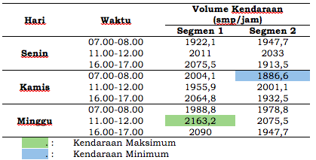

Kapasitas jalan
Adapun hasilperhitungan kapasitas dapat dilihat dalam tabel sebagai berikut :

Tabel 2. Kapasitas jalan
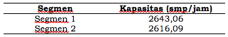

Derajat kejenuhan
Derajat kejenuhan merupakan rasio perbandingan dari volume lalu lintas dan kapasitas jalan (MKJI, 1997). Derajat kejenuhan digunakan sebagai faktor utama dari menentukan tingkat kinerja jalan. Adapun data derajat kejenuhan untuk masing-masing segmen dapat dilihat pada tabel sebagai berikut:

Tabel 3. Derajat kejenuhan (Ds)
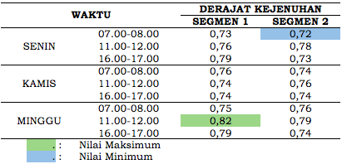

Kecepatan kendaraan
Data kecepatan yang diambil dalam penelitian ini adalah kecepatan perjalanan (journey speed) yang didapat dari panjang ruas jalan tiap segmen dibagi dengan waktu yang diperlukan kendaraan untuk menempuh panjang ruas jalan tersebut. Adapun data kecepatan untuk masing-masing segmen jalan dapat dilihat pada tabel sebagai berikut:
Tabel 4. Kecepatan kendaraan
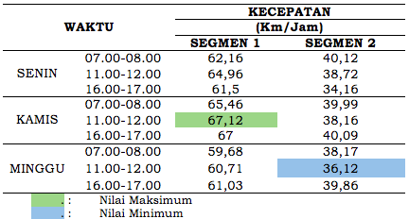

Kecepatan kendaraan
Gas karbon monoksida (CO) yang diamati merupakan gas yang keluar dari kendaraan bermotor dan bercampur ke udara sekitar ruas jalan dan diukur dengan menggunakan alat CO meter. Untuk pengolahan data, nilai gas karbon monoksida yang didapat selama pengukuran kemudian dirata-ratakan dan dikonversi dari ppm ke µg/Nm³. Adapun data dari gas karbon monoksida dapat dilihat pada tabel sebagai berikut:

Tabel 5. Karbon monoksida (CO)
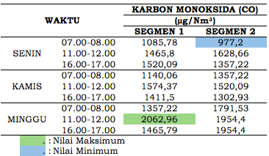

Pengaruh Derajat Kejenuhan (Ds) Dengan Gas Karbon Monoksida (CO)
Untuk melihat pengaruh antara derajat kejenuhan dengan gas karbon monoksida menggunakan analisis korelasi dan analisis regresi linier sederhana. Analisis korelasi merupakan suatu metode yang digunakan untuk mencari pengaruh antara dua variabel yang bersifat kuantitatif. Variabel-variabel tersebut adalah derajat kejenuhan dan gas karbon monoksida. Adapun korelasi antara variabel-variabel tersebut dapat dilihat pada sebagai berikut:

Tabel 6. Korelasi Ds dan Co
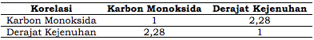

Setelah melakukan analisis korelasi dialakukan analisis regresi linier sederhana untuk mendapatkan persamaan dan pengaruh dari variabel bebas secara individu dengan variabel terikat. Variabel terikat (Y) pada penelitian ini adalah gas karbon monoksida sedangkan variabel bebas (X1) adalah derajat kejenuhan dan. Adapun persamaan yang di dapat pada analisis regresi dapat dilihat pada tabel sebagai berikut:
Tabel 7. Hasil persamaan analisis regresi
Adapun grafik pengaruh antara derajat kejenuhan dengan gas karbon monoksida yang didapat dari persamaan analisis regresi linier dapat dilihat pada gambar di bawah ini:
Carbon Monoksida (CO)
Y = 7137,15X1 + 3912,42
R² = 5,19
Derajad Kejenuhan
Gambar 3. Grafik pengaruh derjat kejenuhan dan CO

  - Pengaruh Kecepatan Dengan Gas Karbon Monoksida (CO)
Untuk mengetahui pengaruh kecepatan dengan gas karbon monoksida dilakukan dengan cara analisis korelasi dan analisis regresi linier berganda di mana variabel terikatnya (Y) adalah gas karbon monoksida dan variabel bebas adalah kecepatan kendaraan (X2). Adapun korelasi antara variabel-variabel dapat dilihat pada tabel sebagai berikut:
Tabel 8. Korelasi kecepatan dan CO
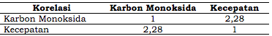
Setelah melakukan analisis korelasi dialakukan analisis regresi linier sederhana untuk mendapatkan persamaan dan pengaruh dari variabel bebas secara individu dengan variabel terikat. Adapun persamaan yang didapat pada analisis regresi dapat dilihat pada tabel sebagai berikut:
Tabel 9. Hasil persamaan analisa regresi
Adapun grafik pengaruh antara derajat kejenuhan dengan gas karbon monoksida yang didapat dari persamaan analisis regresi linier dapat dilihat pada gambar sebagai berikut:
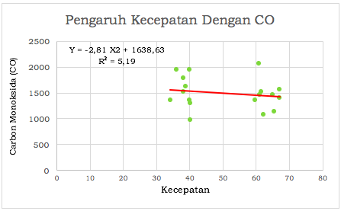
Gambar 4. Grafik pengaruh kecepatan dan CO

  - Pengaruh Derajat Kejenuhan, Kecepatan Dengan Gas Karbon Monoksida (CO)
Untuk mengetahui pengaruh volume lalu lintas, derajat kejenuhan, kecepatan dan gas karbon monoksida dilakukan dengan cara uji-f dan analisis regresi linier berganda dimana variabel terikatnya (Y) adalah gas karbon monoksida dan variabel bebas adalah derajat kejenuhan (X1) dan kecepatan kendaraan (X2). Uji-f digunakan untuk melihat pengaruh derajat kejenuhan dan kecepatan dengan gas karbon monoksida. Hasil f hitung yang didapat dibandingkan dengan f tabel dengan tingkat kesalahan 0,05. Adapun hasil F hitung dan F tabel pada uji-f dapat dilihat pada tabel sebagai berikut:
Tabel 10. Hasil uji-F
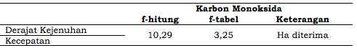
Dari tabel di atas dapat dilihat bahwa Ha diterima karena nilai F hitung > F-tabel yang berarti bahwa adanya pengaruh dari derajat kejenuhan dan kecepatan terhadap gas karbon monoksida. Untuk analisis korelasi berganda, hubungan variabel lalu lintas, derajat kejenuhan, kecepatan secara bersama-sama terhadap gas karbon monoksida mempunyai nilai korelasi sebesar 1,92 dan menyatakan tingkat hubungan antara volume lalu lintas, derajat kejenuhan, kecepatan terhadap gas karbon monoksida adalah sangat kuat (Sugiyono,2005). Adapun persamaan yang didapat pada analisis regresi linier berganda dapat dilihat pada tabel sebagai berikut:
Tabel 11. Hasil uji-F
Hasil analisis regresi linier berganda menunjukkan adanya pengaruh derajat kejenuhan dan kecepatan terhadap gas karbon monoksida.

KESIMPULAN
Berdasarkan hasil dan pembahasan yang dilakukan, diperoleh kesimpulan diantaranya :
- Prilaku lalu lintas pada jalan Kol Pol M. Taher dengan volume lalu lintas tertinggi yaitu pada hari minggu pukul 11.00-12.00 yaitu sebesar 2163,2 smp/jam di segmen 1, sedangkan derajat kejenuhan tertinggi pada lokasi penelitian terjadi pada hari yang sama yaitu hari minggu pukul 11.00-12.00 di segmen 1 dengan yaitu 0,82, dan kecepatan terendah terjadi pada hari minggu pukul 11.00-12.00 WIB di segmen 2 yaitu 36,12 km/jam.
- Gas karbon monoksida tertinggi terjadi pada hari minggu pukul 11.00-12.00 WIB di segmen 1 sebesar 2062,96 µg/Nm³. Gas karbon monoksida yang terdapat pada segmen 1 dan segmen 2 masih di bawah baku mutu udara ambien sehingga gas karbon monoksida yang terdapat tiap segmen masih dalam kategori aman.
- Pengaruh prilaku lalu lintas (derajat kejenuhan dan kecepatan) terhadap gas karbon monoksida (CO) Dari tabel hasil uji F dapat dilihat bahwa Ha diterima karena nilai F hitung > F-tabel (10,29 > 3,25). Yang berarti bahwa adanya pengaruh dari derajat kejenuhan dan kecepatan terhadap gas karbon monoksida. Untuk analisis korelasi berganda, pengaruh variabel lalu lintas, derajat kejenuhan, kecepatan secara bersama-sama terhadap gas karbon monoksida mempunyai nilai korelasi sebesar 1,92 dan menyatakan tingkat pengaruh antara volume lalu lintas, derajat kejenuhan, kecepatan terhadap gas karbon monoksida adalah sangat kuat (Sugiyono,2005). Dan juga bahwa prilaku lalu lintas dapat mempengaruhi kadar konsentrasi CO khususnya pada jalan Kol Pol M. Taher dengan tipe jalan dua lajur dua arah tak terbagi (2/2 UD) dengan lebar tiap lajur pada setiap segmen adalah 3,5 meter di mana semakin besar volume lalu lintas dan derajat kejenuhan maka konsentrasi CO semakin tinggi sedangkan semakin tinggi kecepatan kendaraan maka konsentrasi CO yang di dapat rendah.

DAFTAR PUSTAKA
Anonim, 1997. Manual Kapasitas Jalan Indonesia (MKJI). Departemen Pekerjaan Umum Direktorat Jenderal Bina Marga
Aji, Satria Purnomo. 2019. Analisis pengaruh kinerja ruas jalan terhadap emisi gas buang karbon monoksida (CO) pada jalan kolonel abunjani, telanai pura, kota jambi. Seminar Hasil Luaran Penelitian dan PPM Universitas Jambi.
Direktorat Jenderal Bina Marga (1997). Manual Kapasitas Jalan Indonesia (MKJI). Jakarta: Bina Marga.
Siswantoro. 2012. ”Analisa Emisi Gas Buang Kendaraan Bermotor 4 Tak Berbahan Bakar Campuran Premium Degan Variasi Penambahan Zat Aditif “. Jurnal Teknik Mesin, Volume 10 No 2.
Sugiyono, 2013. Statistika Untuk Penelitian. Bandung: Alfabeta Sianipar, M. T. (2009)
Wahyu R K, Sutjahjo D H. 2013. ”Kadar Emisi Gas Buang Mesin Mobil Toyota Kijang 5K Dengan Menggunakan Bahan Bakar LPG Komparasi Bahan Bakar Bensin, Fakultas Teknik, Universitas Negeri Surabaya”. Jurnal Teknik Mesin, Volume 01 No 3.

